中断机制及其编程

概要：本文档主要叙述中断机制及其编程方法，不限于芯片类型，力争描述不同芯片的一般性，特殊的地方分开叙述。

# 什么是中断

所谓中断就是CPU在处理正常任务时，有其他异常任务发送，需要CPU停下当前任务，去处理异常任务的过程。中断的发起可以是内部中断和外部中断，主要阐述的是外部中断，即由外设硬件发起的中断，如按键的按下、定时器的到来、通信的完成等，不同类型的中断发起，被划分为中断源。

外部中断是如何让CPU响应的呢？通过中断线来传输中断请求信号，中断请求发生时，中断请求的信号沿着中断线送到CPU，CPU接收到中断请求后，进行中断处理。不同的CPU芯片，中断线的数量不同，一般来说，中断线的数量越多，支持的中断源也就越多，但是中断线的数量毕竟有限，不可能一根中断线对应一个中断源，因此有的处理器就出现了外部中断扩展（PIE），即多个中断源复用一根中断线。

# DSP TMS-F28335的中断机制

## 中断体系

F28335 内部有16个中断线，其中包括2个不可屏蔽中断（RESET和NMI）与 14 个可屏蔽中断。可屏蔽中断通过相应的中断使能寄存器使用或者禁止产生的中断，在这14个可屏蔽中断中，其中TIM1和TIM2产生的中断请求通过 INT13、 INT14 中断线到达CPU，这两个中断已经预留给了实时操作系统，因此剩下的 12 个可屏蔽中断可供外部中断和处理器内部单元使用。

剩下的12个可屏蔽中断，又通过外部中断扩展模块（PIE）扩展到到了58个中断，实际上每条中断线扩展了8个中断源复用，理论上支持96个中断源，但是其他为预留。

下图为28335的中断结构图

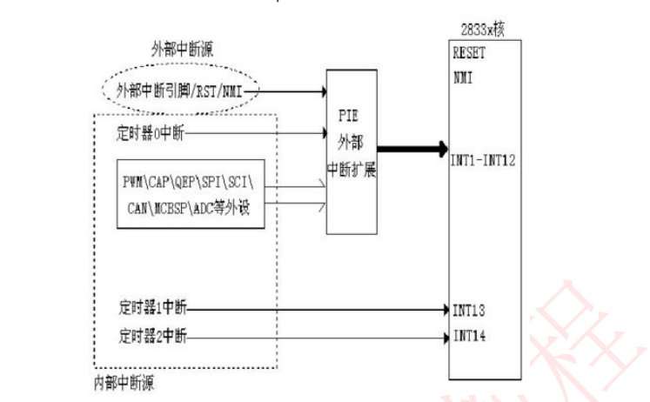

从上图可知，28335的中断分为三级中断或两级中断，即中断请求要经过三个层级，才能得到相应。

中断响应的流程如图：

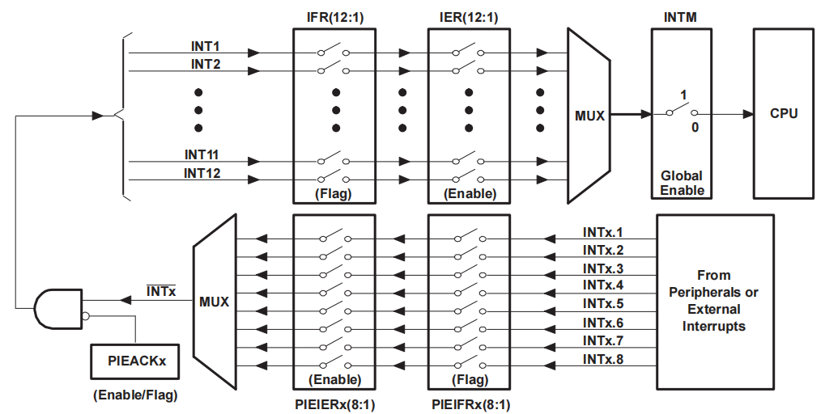

### 外设中断

外设中断是指由GPIO等外部硬件发起的中断请求，当某个外设如GPIO的某个引脚作为中断触发时（GPIO首先需要和外部中断源建立映射联系，即GPIO的输入通过外部中断XINTn向CPU申请中断），首先是由外部中断这一层作判断准进，过程如下：

外设发起中断，中断标志位置1，如果外部中断中断被使能，则向PIE发送中断请求。

### PIE中断

PIE中断是为了解决较少的中断线数量满足不了较多的中断源而设置的，PIE与CPU是12根中断线连接，每个中断线复用了8个中断源，当外设中断被送进来后，该外部中断所属x组的PIE的中断标志位PIEIFRx被置位，如果PIE中断被使能，且当前该x组没有中断正在发生，即响应标志位（PIEACK）为空，则向PIE向CPU发出中断请求。

### CPU级中断

CPU级中断是最后一级中断，当PIE中断请求来到之后，首先会讲CPU中断状态寄存器置位，状态寄存器被置位后，只有 CPU 中断使能寄存器（IER）或中断调试使能寄存器（DBGIER）相应的使能位和全局中断屏蔽位（INTM）被使能时才会响应中断申请。

### 中断申请响应

所谓的中断申请响应，就是CPU放下当前任务，去处理中断，中断的业务在中断服务程序里，而中断服务程序的地址又在中断向量表里，CPU根据请求的中断源，找到相应的中断向量表，跳转执行中断服务程序。每一个中断源都对应一个中断向量，所谓的中断向量，就是一个寄存器，只是该寄存器是用来存放中断服务的程序而已。

## 中断配置与中断服务程序的编写

中断配置，也称为中断初始化，就是设置和中断相关的寄存器，28335的中断的配置过程也和三级中断的响应过程有关，主要过程如下：

1. 初始化PIE寄存器，即将12组PIE所有的标志位和使能位都清0，并失能PIE中断
2. 失能CPU级中断，并初始化中断向量表
3. 设置外设时钟（GPIO），设置外设为输入
4. 设置外设IO口与中断线的映射关系（即通过哪一个外部中断来响应）
5. 使能外设中断对应的PIE中断（第x组第y条）
6. 设置外部中断的触发方式（上升沿或下降沿）并使能外部中断
7. 使能CPU级中断和全局中断
8. 设置中断向量表，即将中断服务程序的地址给到对应中断源的中断向量
9. 编写中断服务程序，注意在中断服务程序的结束要清除中断，对于28335来说，清除中断则是清除PIE的响应标志位（PIEACK），写1为清空。

# S5PV210的中断机制

与28335相比，S5PV210使用的是ARMv7内核版本，SoC是A8版本，ARM体系的中断机制与DSP有所不同。ARM共有7种工作模式，除了正常的用户模式外，其余的工作模式都称为异常模式，其中IRQ为外部中断异常，FIQ为快速中断异常，FIQ的级别更高，中断响应过程如下：

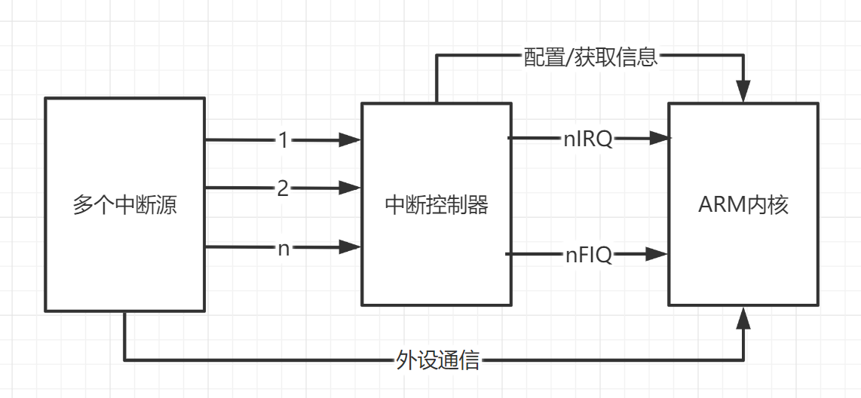

ARM的7种工作模式，可以理解为7根中断线，但是真正提供给中断的又两根，分别是IRQ和FIQ，但是中断源不可能只有两个，因此同样需要中断复用，210是使用4个中断向量控制器（VIC0~VIC1）来对中断源进行管理，每个VIC管理32个中断源，对于一个中断向量控制器VIC来说，有如下寄存器来管理中断源：

## 210VIC中断控制器相关寄存器

IRQ状态寄存器：VICnIRQSTATUS (n=0~4)，每个寄存器32位，1位表示相应的中断源是否处于IRQ中断模式

FIQ状态寄存器：VICnFIQSTATUS （n=0~4）,每个寄存器32位，1位表示相应的中断源是否处于FIQ中断模式

选择中断寄存器：VICnINTSELECT （n=0~4），每个寄存器32位，每一位用来选择对应的中断源是IRQ或者FIQ中断模式

中断使能寄存器：VICnINTENABLE （n=0~4）,每个寄存器32位,通过每一位置位，来选择对应的中断源，所谓使能就是使得VIC能够向CPU发出中断申请。

清除中断使能寄存器：VICnINTENCLEAR （n=0~4）,每个寄存器32位,通过每一位置位，来清除对应中断源的中断请求。

中断向量寄存器： VICnVECTADDR0~31 （n=0~4）,用来存放中断服务程序地址的寄存器，每个VIC有32个，存放32个中断源对应的中断服务程序地址。

中断优先级寄存器：VICnVECPRIORITY0~31 （n=0~4）,用来设置32个中断源优先级

中断服务程序地址寄存器：VICnADDRESS （n=0~4）,每个VIC有一个这样的寄存器，当中断相应后，会将相应中断源对应的中断向量放到该寄存器内，该寄存器一般作为一个函数指针来使用，首先将该寄存器强制类型转换为与中断服务程序一样的函数指针，在通过该函数指针来执行中断服务程序

## 210中断响应过程

首先是外部中断要和中断服务程序绑定，根据中断号确定中断向量控制器（确定具体是哪一个VIC），并将中断服务程序绑定到对应的中断向量表。外部中断发起中断请求后，外部中断标志会挂起，如果外部中断被允许，中断请求进入中断向量控制器（VIC），VIC会根据中断号，判断中断的优先级，如果VIC对应的中断源被使能，则VIC向CPU发送中断请求，CPU响应中断时，会查找到相应VIC的中断服务程序寄存器去执行中断服务程序。

## 210的中断编程配置

### 外部中断的配置

与DSP28335不同，210的每个引脚对应的哪个外部中断，已经被定义好了，一个外部中断可以由多个引脚来触发，外部中断配置时需要设置外设本身的寄存器（如GPIO）和外部中断的寄存器（如XINT1）

对于外设的寄存器，需要将其配置为中断模式

对于外部中断寄存器（XINT1）,需要设置中断触发方式（上升沿或下降沿）和使能外部中断。

### 中断控制器VIC的配置与编程

1. 清除所有中断，包括清除中断标志和中断服务程序地址寄存器
2. 设置中断模式：IRQ或者FIQ
3. 使能VIC中断
4. 编写中断服务程序
5. 编写中断查询程序，通过IRQ或FIQ判断是哪一个VIC发生了中断，并到相应的寄存器去执行中断服务程序

# 不同处理器中断机制的总结

从以上的对DSP和ARM中断机制的分析可知，不同处理器对中断处理的机制有些许差别，但是处理的思想是相似，从中断配置到编写中断服务程序的过程也是类似的，本节先总结这两种处理器的异同，将来学校到新的处理器后，再作对比与总结。

## 中断线和中断控制器不同

### DSP TMS320F28335

28335一共16根中断线，其中用于可屏蔽中断一共14根，除2根用于定时器Timer1和Timer2外，其余12根通过中断控制器PIE管理，PIE根据中断线数量分为12组，一组对应一根中断线，每组由扩展了8个中断源，外部中断和中断源建立映射关系并发出中断请求后，由PIE来决定该中断请求是否向CPU发起，决定的依据是PIE对该中断源使能以及当前该中断源所属的中断线上没有正在处理中断。

中断优先级：DSP中断优先级是处理器已经固化好的，中断优先级由INT1~INT12依次降低，组内优先级由INTx.1~INTx.8依次降低

### S5PV210（ARM）

210只有7种工作模式，留给中断的中断线只有两根，快速中断异常FIQ和外部中断请求IRQ，同样面临中断线无法满足中断源的问题，也同样采用中断控制器来扩展管理中断源，210采用的是4个中断向量管理器VIC来管理中断源。

中断优先级：VIC为不同中断源提供了设置中断优先级的寄存器，即配置中断时，可指定其优先级，共有16个级别，如果多个中断同时发生，VIC会先处理优先级高的中断，其他中断的标志位仍被挂起，待优先级高的处理完之后，再去处理优先级低的中断。当IRQ响应中断后，会关闭中断，也就是说在处理中断时，其他IRQ中断不会进来，只有处理完了之后才会响应其他中断。但是因为FIQ的优先级高于IRQ，如果申请的是FIQ中断，那么就会先去处理FIQ中断。

## 外部中断设置不同

### DSP TMS320F28335

DSP28335的GPIO和外部中断没有强绑定，而是给出了一个范围，如GPIO0~31这32个引脚可以选择XINT1.2，程序员可以通过设置外部中断XINT的寄存器来选择中断触发的引脚，也是就设置中断时，需要编程将外部中断和GPIO引脚绑定。

### S5PV210（ARM）

210具体引脚的中断，已经被绑定为某个外部中断，当确定了使用某个引脚来作中断触发时，也就确定了外部中断源，只能配置相应的外部中断源寄存器。同时ARM的GPIO有一种工作模式是中断模式，使用作为中断时，GPIO的控制寄存器要将工作模式选为中断模式。